**LAPORAN PRAKTIKUM**

**ALGORITMA DAN PEMROGRAMAN DASAR**

# POSTTEST 2



**Informatika A’23**

**Nama Mahasiswa**

**2309106xxx**

**PROGRAM STUDI INFORMATIKA**

**UNIVERSITAS MULAWARMAN**

**SAMARINDA**

**2024**

# PEMBAHASAN

## LATAR BELAKANG

Total Daily Energy Expenditure (TDEE) atau Kebutuhan Kalori Harian adalah jumlah kalori yang dibutuhkan oleh tubuh dalam sehari untuk menjalankan fungsi dasar seperti bernapas, memompa darah, mencerna makanan, serta aktivitas fisik sehari-hari. Menghitung TDEE melibatkan perhitungan Basal Metabolic Rate (BMR) dan faktor aktivitas harian. Untuk memudahkan pengguna menghitung TDEE, dibuatlah program Kalkulator Kebutuhan Kalori Harian (TDEE) berbasis teks yang menggunakan rumus BMR yang disesuaikan untuk pria dan wanita. Program ini juga mengakomodasi berbagai tingkat aktivitas fisik, sehingga hasil yang didapat lebih akurat dan personal.

Untuk membuat program yang ditugaskan pada post-test ke-3 ini, maka harus memperhatikan langkah-langkah dan ketentuan sebagai berikut:

1. Melakukan penginputan jenis kelamin pengguna, apakah pengguna adalah seorang pria atau Wanita.
2. Input data informasi fisik pengguna seperti berat badan, tinggi badan, serta umur.
3. Perhitungan BMR Berdasarkan input jenis kelamin dan data fisik, program menghitung Basal Metabolic Rate (BMR) menggunakan rumus yang berbeda untuk pria dan wanita:
   * Rumus BMR untuk Pria: BMR= (10×berat badan) + (6.25×tinggi badan) − (5×umur) + 5
   * Rumus BMR untuk Wanita: BMR= (10×berat badan) + (6.25×tinggi badan) − (5×umur) − 161
4. Setelah itu pengguna memilih level aktivitas harian. Program menampilkan opsi bagi pengguna untuk memilih level aktivitas harian. Ada tiga level aktivitas yang bisa dipilih, masing-masing dengan faktor pengali tertentu untuk menghitung TDEE:
   * Aktivitas Ringan (jarang bergerak): 1.25
   * Aktivitas Sedang (olahraga 1-3 kali per minggu): 1.36
   * Aktivitas Berat (olahraga 4-7 kali per minggu): 1.72
5. Setelah itu program akan menghitung TDEE dengan mengalikan BMR yang sudah dihitung dengan faktor aktivitas yang dipilih:

TDEE= BMR × faktor aktivitas

Dengan adanya program ini, pengguna dapat lebih memahami kebutuhan kalori harian mereka dan melakukan penyesuaian dalam pola makan atau aktivitas fisik untuk mencapai tujuan kesehatan yang diinginkan.

## FLOWCHART

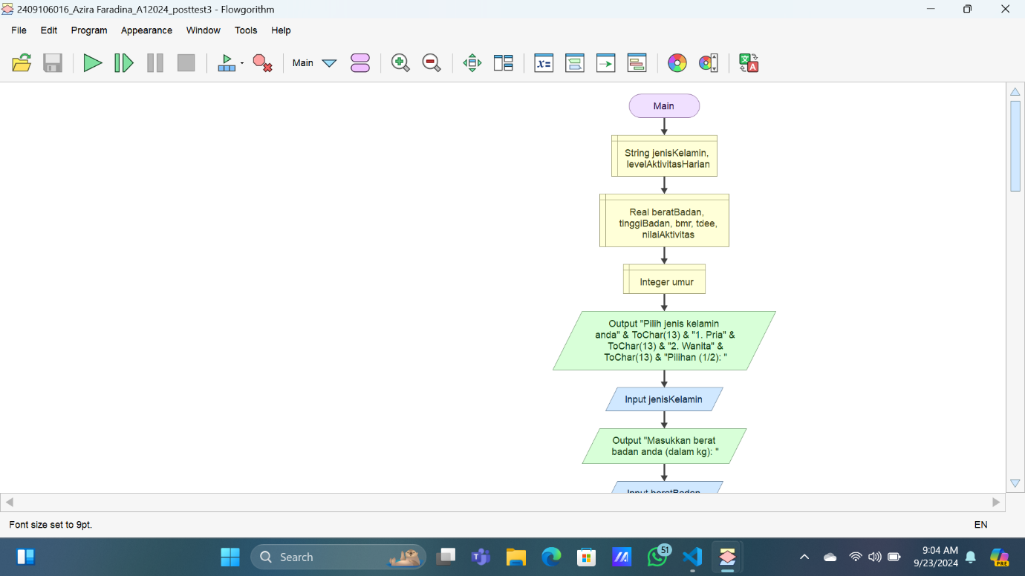

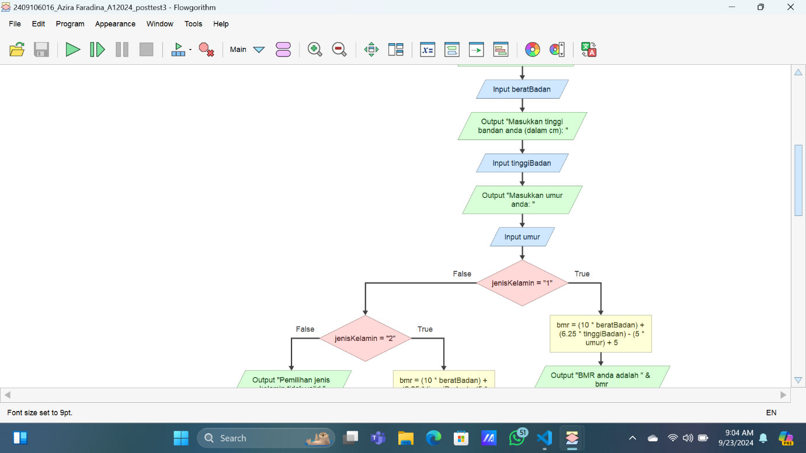

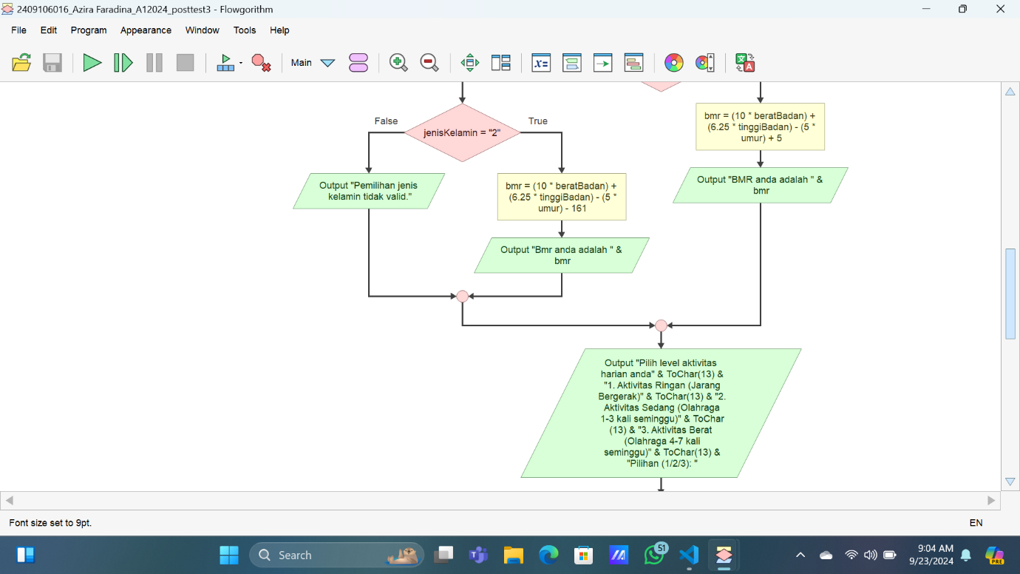

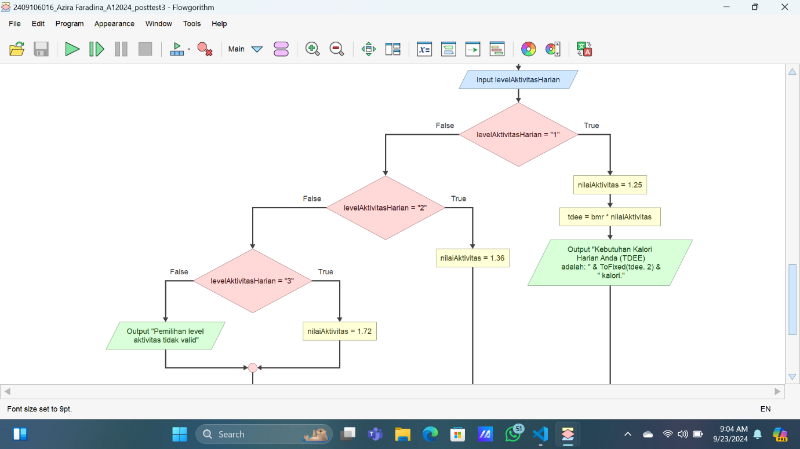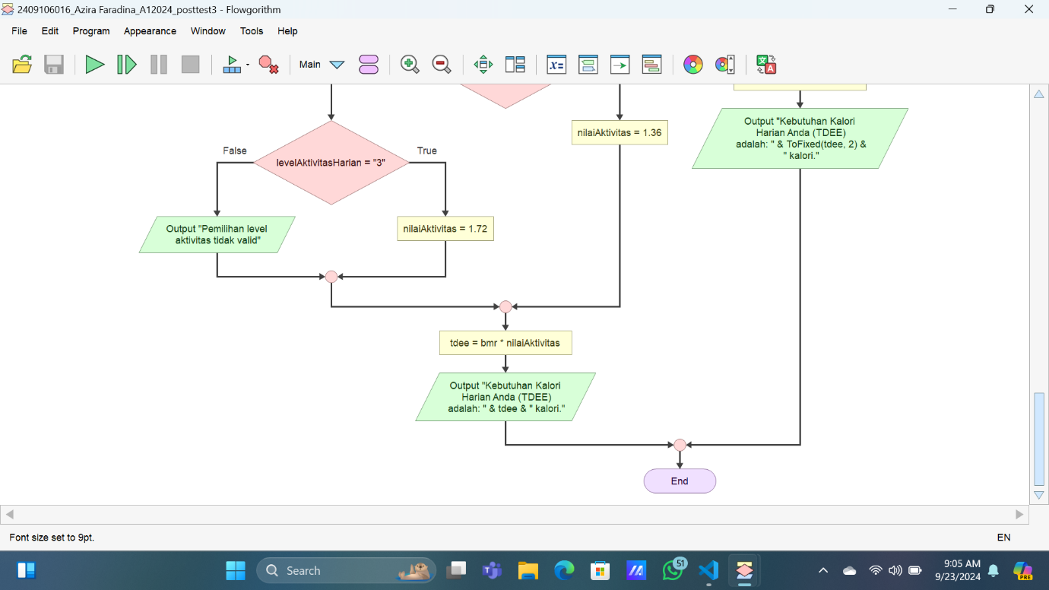

## 1.3 OUTPUT PROGRAM

Pada program perhitungan kalori yang saya buat ini, pertama saya membuat penginputan jenis kelamin. Pengguna diminta untuk memilih antara jenis kelamin pria(1) atau wanita (2). Jika penginputan selain dari dua string tersebut (1/2) tersebut, maka akan keluar output invalid. Setelah itu, pengguna diminta untuk menginput data fisik mereka seperti berat badan, tinggi badan, serta umur. Tipe data yang digunakan untuk berat dan tinggi badan adalah float, sedangkan untuk umur adalah integer. Setelah penginputan selesai, maka program akan menghitung BMR menggunakan rumus sesuai jenis kelamin yang telah diinput, karena rumus untuk pria dan wanita berbeda. Lalu pengguna diminta untuk memilih level aktivitas harian. Setiap level memiliki faktor pengali yang berbeda, sehingga level yang dipilih akan memengaruhi jumlah kebutuhan kalori harian. Jika penginputan selain dari tiga string tersebut (1/2/3), maka akan keluar output invalid. Setelah penginputan data selesai, maka program akan menghitung Kebutuhan Kalori Harian (TDEE) pengguna dengan cara mengalikan BMR dengan faktor pengali yang sudah didapat sebelumnya setelah pengguna memilih level aktivitas harian mereka. Program pun akan mem-print output akhir.